ПРОЕКТ

ПОСТАНОВЛЕНИЕ
«___» ____________ 2026 года № _____
г. Тверь
О внесении изменения в постановление Администрации города Твери
от 27.11.2023 № 804 «Об утверждении Требований к внешнему виду и месту размещения нестационарных торговых объектов на территории города Твери»

Руководствуясь Уставом города Твери,

ПОСТАНОВЛЯЮ:
1. Внести в Требования к внешнему виду и месту размещения нестационарных торговых объектов на территории города Твери, утвержденные постановлением Администрации города Твери от 27.11.2023 № 804 (далее – Требования), изменение, изложив Приложение к Требованиям в новой редакции (прилагается).
2. Настоящее постановление вступает в силу с 01.09.2026.
3. Настоящее постановление подлежит опубликованию и размещению на официальном сайте Администрации города Твери в информационно-телекоммуникационной сети Интернет.

Глава города Твери А.В. Огоньков

Приложение
к постановлению Администрации
города Твери

от «___» _________2026 № __

«Приложение к Требованиям

к внешнему виду и месту размещения

нестационарных торговых объектов

на территории города Твери

Типовые архитектурные решения НТО
1. Киоски. Тип 1.
(киоски со специализацией «цветы», «периодическая печать», «ремонт обуви», «продовольственные/непродовольственные товары»,
«бытовые услуги», «мороженое»)
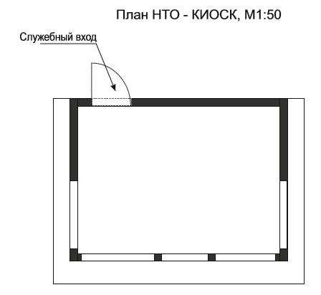
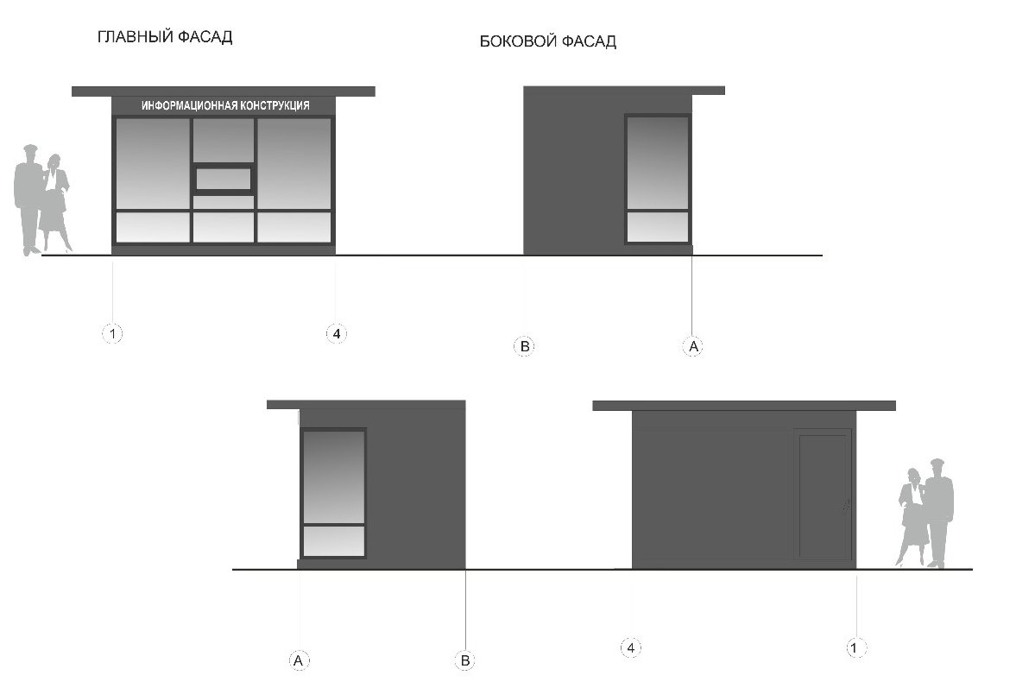

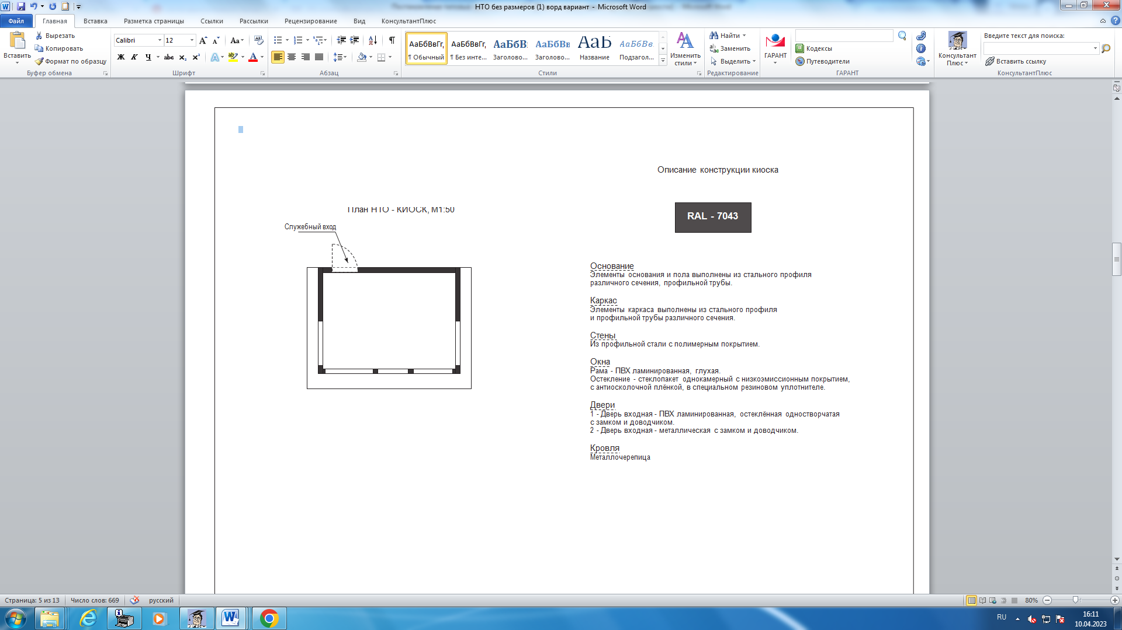

2. Киоски. Тип 2.

(киоски со специализацией «бахчевые, овощи, фрукты»)
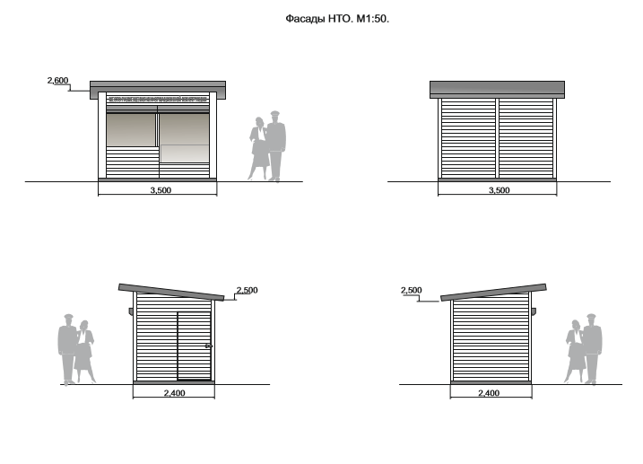

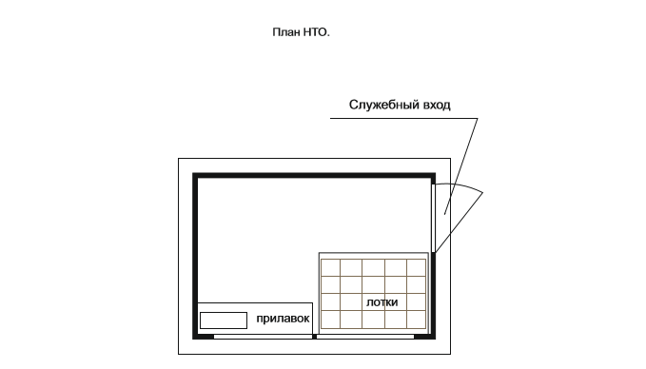

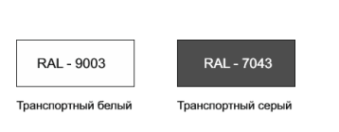
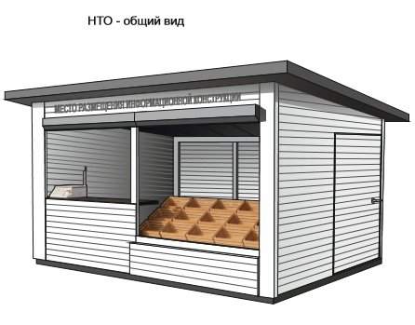

Цветовое решение фасада:
фасады должны быть выполнены в натуральных светлых/темных древесных оттенках с использованием древесных материалов либо материалов, имитирующих натуральное дерево.

Стиль объекта: «эко-стиль».

3. Павильоны.




